**Sprawozdanie 1. PODSTAWY PRACY Z ROUTERAMI FIRMY CISCO.**

1. d) Router>

e) Tryb użytkownika (user mode)

1. b) clear – Reset function

crypto – Encryption related commands

emm – Run a configured Menu System

lock – Lock the terminal

login – Log in as a particular user interface

access-enable – Create a temporary Access-List entry

access-profile – Apply user-profile to interface

connect – Open a terminal connection

1. b) Router# - Tryb uprzywilejowany (privileged mode)
2. b) access-profile – Apply user-profile to interface

access-template – Create a temporary Access-List entry

archive – manage archive files

auto – Exec level Automation

beep – Blocks Extensible Exchange Protocol commands

bfe – For manual emergency modes setting

calendar – Manage the hardware calendar

call-home – Call-Home commands

cd – Change current directory

clear – Reset functions

1. a) enable

show history

1. c) W uprzywilejowanym trybie dużo więcej poleceń wyświetlonych niż w trybie EXEC. Wzystkie polecenia wyświetlone w trybie EXEC są dostępne w uprzywilejowanym trybie. W uprzywilejowanym trybie można skonfigurować stan routera, a w trybie EXEC tylko zobaczyć go.

d)

* **show version:** firma routera; oprogramowanie; wersja systemu IOS; wsparcie techniczne; prawo autorskie; data i czas skomplikowania, użytkownik; informacja o pamięci (ROM);

czas działania routera;

system powrócił do ROM od włączenia zasilania; data, dzień tygodnia i czas kiedy wystąpiło ponowne uruchomienie; nazwa pliku z obrazem systemu; typ ostatniego przeładowania;

warunek korzystania kryptograficznym produktem firmy Cisco (a same zgoda z localnymi prawami i regulacjami Stanów Zjednoczonych); strona internetowa z podsumowaniem amerykańskich przepisów regulujących Cisco; mail kontaktowy;

ilość bajtów w pamięci routera; id płyty processora; interfejsy; konfiguracja pamięci DRAM; bajty nieulotnej konfiguracji pamięci; udostępnia informacje o pamięci błyskowej;

informacja o licencję

* **show processes:**  udostępnia informacje o aktywnych procesach, czas działania, nazwa procesu
* **show protocols:** włączone (aktywne) protokoły
* **show memory:**  informacja o pamięci procesora i I/O, adres i bajty
* **show stacks:** minimalne stosy procesowe (rozmiar i imie); stosy poziomu przerwań (poziom, rozmiar i imie)
* **show buffers:** elementy buforu; pule buforów publicznych (od najmniejszych do największych) ; pule buforów interfejsów
* **show flash:** układ i zawartość systemu plików pamięci flash
* **show running-config:** versje aktualnej i poprzedniej configuracji
* **show startup-config:** nie występuje
* **show interfaces:** wyświetlanie statystyki dla wszystkich interfejsów skonfigurowanych na serwerze lub routera dostępowego

e)

* **Jaka jest wersja systemu IOS?**

Version 15.2(4)M3

* **Jaka jest nazwa pliku z obrazem systemu (IOS)?**

flash0:c2900-universalk9-mz.SPA.152-4.M3.bin

* **Podaj typ procesora (CPU) I wielkość pamięci RAM, w jaką wyposażony jast router.**

ID FGL163811VZ; 483328K/40960K bytes of memory

* **Jaka jest liczba interfejsów Ethernet, w które wyposażony router?**

3

**Jaka jest liczba interfejsów szeregowych?**

2

* **Kopia zapasowa pliku konfiguracyjnego routera jest zapisana w nieulotnej pamięci o dostępie swobodnym (NVRAM). W jaką ilość pamięci NVRAM jest wyposażony router?**

255K bytes

* **System operacyjny routera (IOS) jest przechowywany w pamięci błyskowej. W jaką ilość pamięci błyskowej jest wyposażony router?**

250880K

1. a)

* **Co to jest MTU?**

MTU (Maximum Transmission Unit) jest podanym w bajtach rozmiarem największego możliwego ładunku, jaki może zostać przeniesiony przez określony protokół w jednej jednostce. Pojęcie MTU jest zazwyczaj utożsamiane z warstwą drugą modelu ISO/OSI (łącza danych), czyli warstwą pierwszą modelu TCP/IP (dostępu do sieci).

* Co to jest load?

Są dwa typu load: txload i rxload. Txload - aktualna prędkość transmisji (wysyłanie). Rxload - obecna stawka odbioru. Maksymalnie – 255/255. To jest 100% obciążenia.

b) HDLC - High-Level Data Link Control

c) Internet protokoły i adresy

1. g)

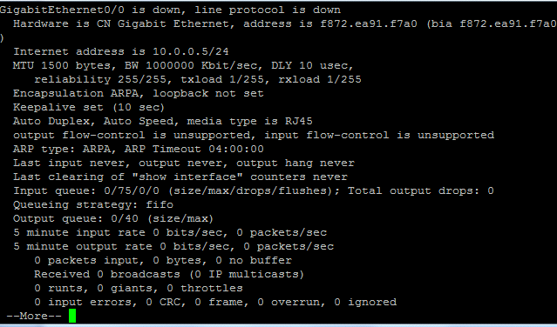

1. 9.1 Sposób zapisu numeru interfejsu różni się w zależności od konkretnego modelu routera, lecz w ogólnym przypadku składa się z jednej lub szeregu liczb rozdzielonych znakami „/”.

Poszczególne liczby określają logiczną lokalizację interfejsu w obrębie routera – popularną konwencją

jest zapis:

<karta>/<moduł>/<port>

Gdzie:

• karta – oznacza numer karty rozszerzeń, która z kolei posiada miejsca do instalacji modułów

zwierających porty.

• moduł – numer modułu w obrębie określonej karty.

• port – numer portu w obrębie określonego modułu.

Powyższe elementy numerowane są od 0, która to wartość oznacza najczęściej element wbudowany w

router.

Jeśli nie ma konieczności ich zastosowania (np. router nie posiada możliwości instalowania kart

rozszerzeń), elementy powyższego zapisu są często porzucane, poczynając od lewej strony.

Przykładowo pierwszy z gigabitowych portów wbudowanych w router nieposiadający możliwości

instalowania kart rozszerzeń może mieć nazwę: GigabitEthernet0/0.

9.2 DTE (Data Termilal Equipment) - urządzenie jest źródłem danych generowanych do sieci. Router, komputer.

DCE (Data Circuit Equipment) - sprzęt magistrali związku do transmisji nawrócenia i wzmocnienia sygnału generowanego przez DTE (modemy, przełączniki, koncentratory i konwertery).

Po podłączeniu użytkownika do routera ISP za pośrednictwem linii telefonicznych (Serial Interface) router użytkownika jest skonfigurowany jako DTE, a dostawcy jako DCE. Różnica polega na tym, że DTE ma prawo do inicjowania sesji komunikacyjnej, a DCE słucha.